







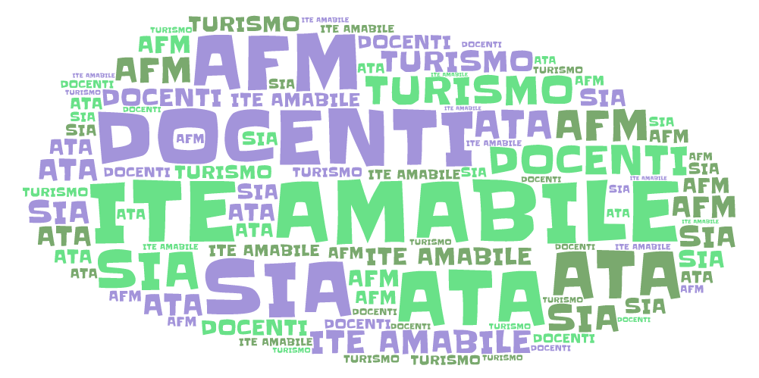



VIA MORELLI E SILVATI – 83100 AVELLINO -

EMAIL [AVTD03000B@ISTRUZIONE.IT](mailto:Avtd03000b@istruzione.it) – [AVTD03000B@PEC.ISTRUZIONE.IT](mailto:AVTD03000B@PEC.ISTRUZIONE.IT)

SITO WEB [WWW.ITEAMABILE.EDU.IT](http://WWW.ITEAMABILE.EDU.IT)TEL. 0825 -1643269

C.M. AVTD03000B – C.F. 80007850649 -CODICE UNIVOCO UFLIHD

***Al Dirigente Scolastico***

***dell’ITE l. Amabile di Avellino***

**AUTORIZZAZIONE DEI GENITORI**

Il/La sottoscritto/a ___________________________________________________ genitore/esercente la patria potestà

dell’alunno/a__________________________________________ della classe_______ sez._________ .

**AUTORIZZA** suo/a figlio/a partecipare alla rappresentazione cinematografica Laceno D’oro teatro Partenio Av

|  |  |
| --- | --- |
| **DESTINAZIONE** | Cinema Partenio |
| **GIORNO** | 06/12/2022 |
| **RAPPRESENTAZIONE** | La famosa invasione degli Orsi in Sicilia di L.Mattotti |

**DICHIARA**

* di essere a conoscenza del programma dell’uscita, come espressamente chiarito nella presente autorizzazione;
* di essere a conoscenza che il costo della rappresentazione è pari ad euro 4;
* di esonerare l’Istituto e gli insegnanti da ogni responsabilità, per iniziative prese dall’alunno al di fuori delle istruzioni impartite dal/dai docenti accompagnatori
* di assumersi la responsabilità patrimoniale per i danni che dovessero essere causati alle persone o alle cose dal comportamento non corretto del/la figlio/
* di impegnarsi alla restituzione della presente autorizzazione firmata entro il giorno 05/12/2022
* di essere a conoscenza che lo spostamento sarà autonomo e che l’appuntamento con i Docenti accompagnatori è per le ore 9.30 nel piazzale antistante il cinema.

Data, _______________________

Firma dello studente Firma dei genitori

______________________ _________________________________

*Indicare gli estremi del documento di uno dei genitori: - C.I o - P.G. n. __________________________

rilasciata da______________________ il _______________ scadenza________________________